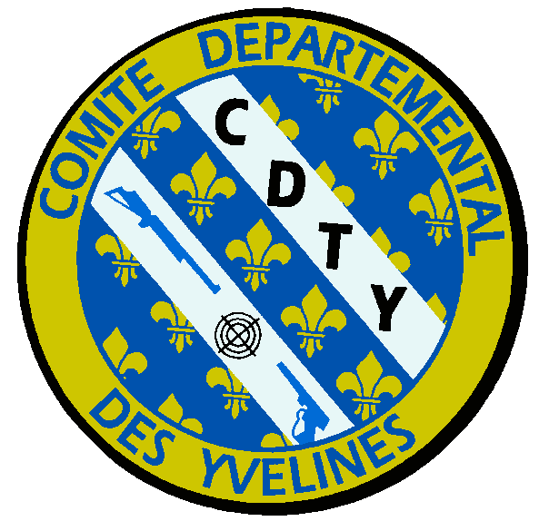
COMITE DEPARTEMENTAL DE TIR DES YVELINES
Siège social : 12, rue Baragué - Bâtiment 2 – 78390 BOIS D'ARCY
Site Internet: http://cdty.fr- E-mail : cdtir78@gmail.com

A l’attention des PRESIDENTS DES CLUBS

CHAMPIONNATS DEPARTEMENTAUX DES CLUBS 10 METRES

Cette compétition qualificative pour le tour Régional sera tirée le Dimanche 12 décembre 2021 au stand 10m de Montesson.

Le capitaine de chaque équipe devra être présent dès 8h00 du matin afin de communiquer l’ordre de passage de ses tireurs.
Le tir commencera à 8h30 et se terminera à 12h30 pour le match de qualification..

L’équipe se compose de 5 tireurs tirant 30 plombs chacun en relais (48 mn par tireur en moyenne) pour le match de qualification.

Une finale en ligne sera organisée à 14h00 en fonction des équipes engagées, tous les tireurs des équipes qualifiées pour cette phase doivent rester sur place pour cette épreuve.

Elle doit comporter au moins 1 tireur jeune (minime, cadet ou junior) ou une dame et au plus 2 tireurs de haut niveau.

Les feuilles d’engagement (1 feuille par équipe engagée) devront parvenir avant le 25 novembre 2021, elles devront mentionner les nom, prénom, catégorie et numéro de licence de chaque tireur selon le modèle joint ainsi que le nom du club et la discipline de l’équipe.
A envoyer par mail à : Yves ROUSSE – rousseyves@orange.fr
Copie à Sylvie COLLOT : compet.cdty@gmail.com

En cas d’indisponibilité de dernier moment, il sera possible d’effectuer un remplacement qui devra être annoncé par le capitaine pour 8h dans le respect des règles de composition de l’équipe.

Il sera possible d’inscrire plusieurs équipes dans une discipline pour chaque club, mais seule la meilleure équipe de ce club participera aux finales de l’après-midi..

Le montant de la participation financière est de 40 euros par équipe, le trésorier du CDTY vous enverra une facture après la compétition.

Proclamation des résultats et remise de coupe à l’équipe première dans chaque discipline vers 16h30 (en fonction de la durée des finales).

Dernières mesures sanitaires pour le sport à partir du 30 septembre 2021:

Vous devez présenter soit :
- Un schéma vaccinal complet ;
- Un test PCR ou antigénique négatif de moins de 72 h ;
- Un autotest réalisé sous la supervision d’un des professionnels de santé, négatif de moins de 72 h ;
- Un certificat de rétablissement de la Covid-19.
- Le port du masque n’est pas obligatoire mais son utilisation reste une mesure barrière efficace qui est conseillée.

A Bois d’Arcy le 10 novembre 2021

Le Directeur de Tir :  Sylvie COLLOT  Email : compet.cdty@gmail.com | Le Président du C.D.T.Y :  Yves ROUSSE  E-mail : rousseyves@orange.fr

COMITE DEPARTEMENTAL DE TIR DES YVELINES
Siège social : 12, rue Baragué - Bâtiment 2 – 78390 BOIS D'ARCY
Site Internet: http://cdty.fr – E-mail : cdtir78@gmail.com

CHAMPIONNAT DES CLUBS 10 Métres Adultes

Tour départemental des Yvelines : dimanche 12 décembre 2021

Fiche d’engagement équipe

Club N° Club : Discipline :

Nom du Capitaine

N° | Nom et Prénom | Catégorie | N° de Licence | Jeune ou Dame | Haut Niveau
1
2
3
4
5

A envoyer par email à :
Yves ROUSSE : rousseyves@orange.frr
Copie à Sylvie COLLOT : compet.cdtye@gmail.com

